
Опорные схемы
«География.
Начальный курс 6 класс»
(для 2-го полугодия)

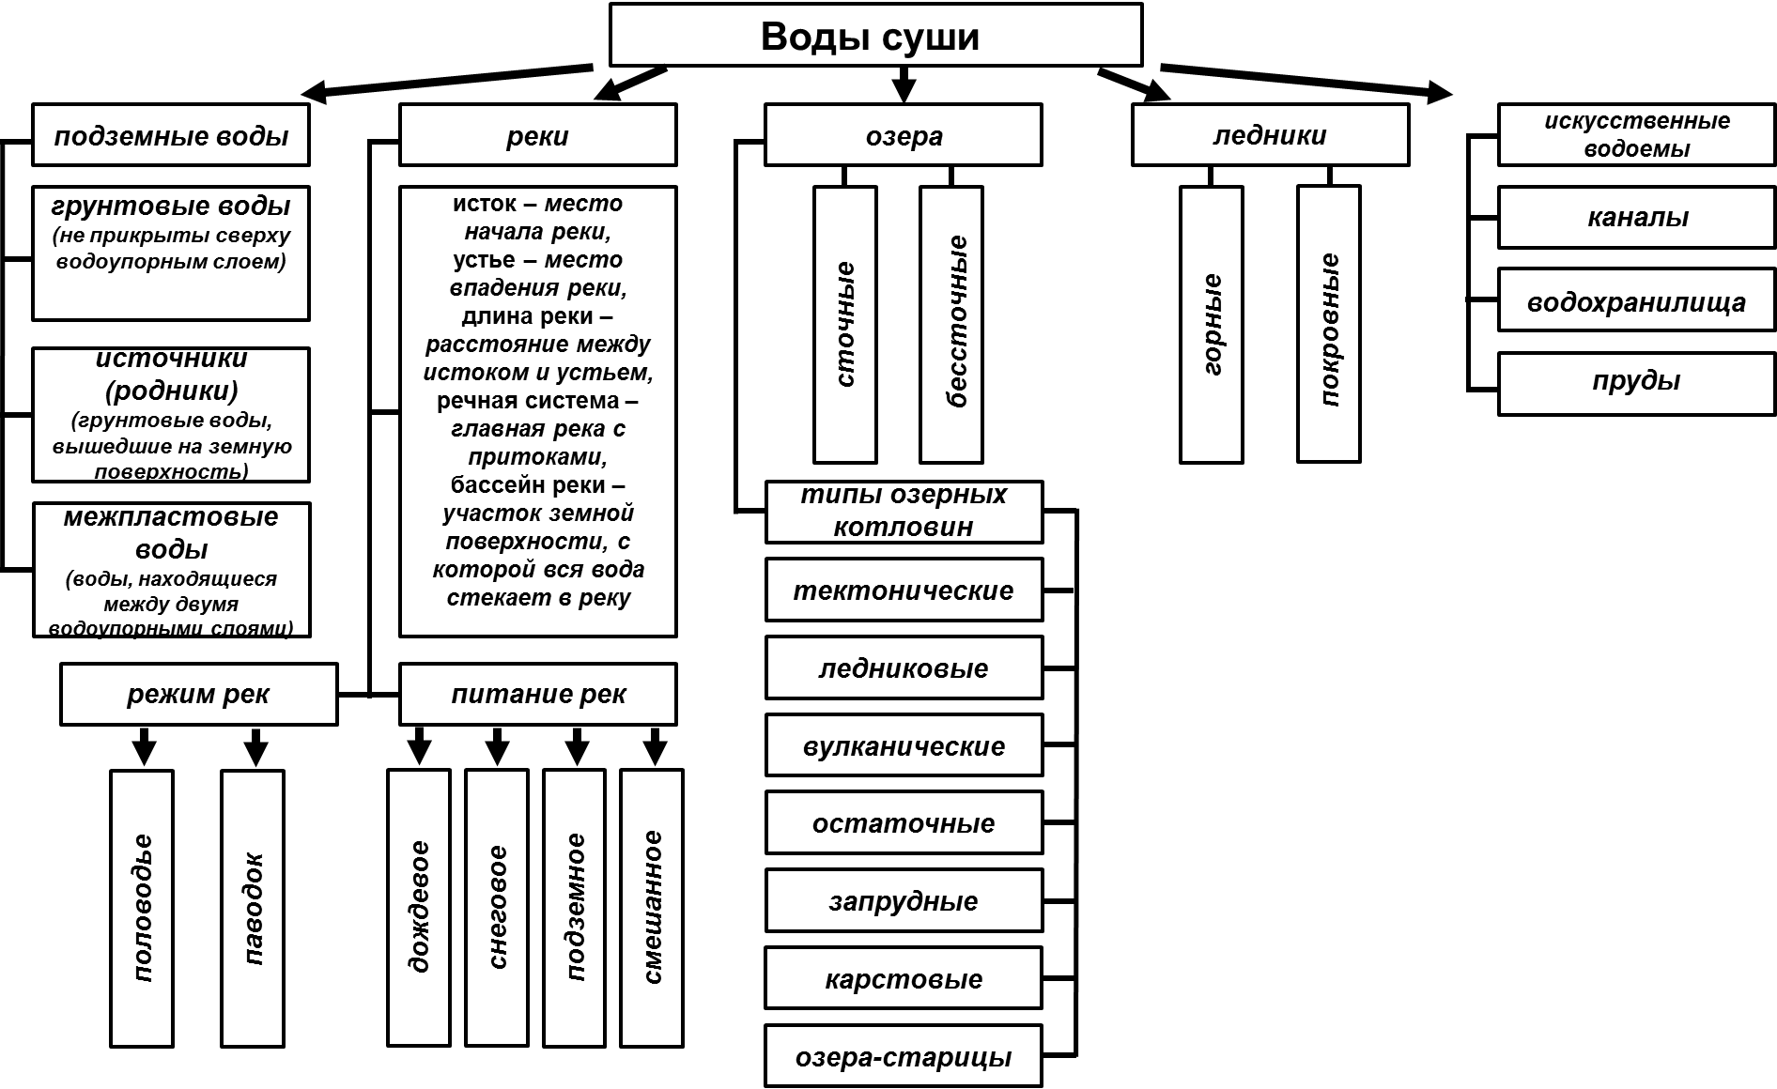1. Воды суши
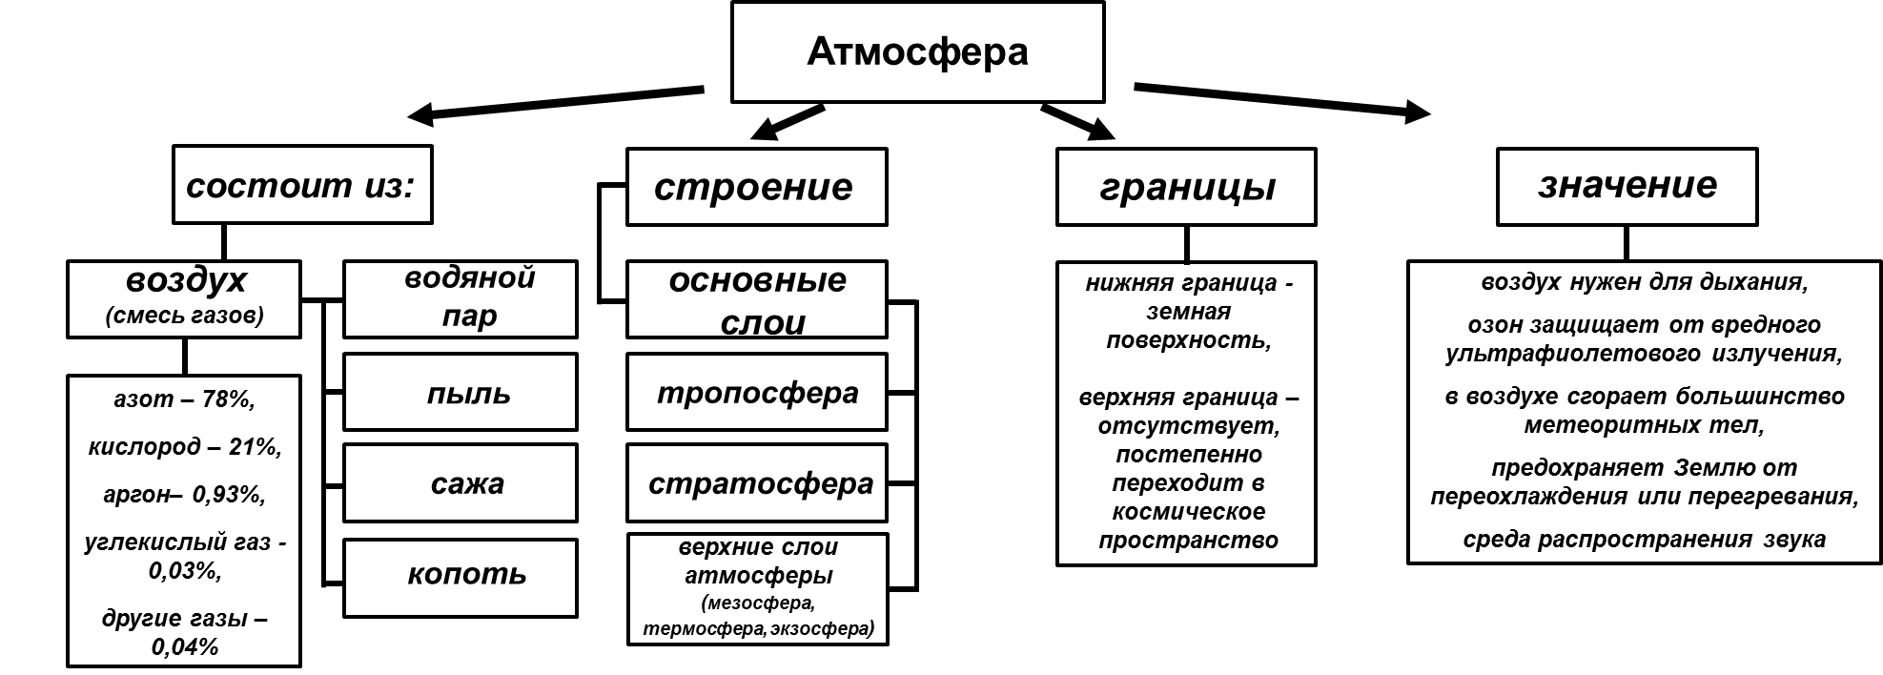

2.Атмосфера: строение, значение, изучение
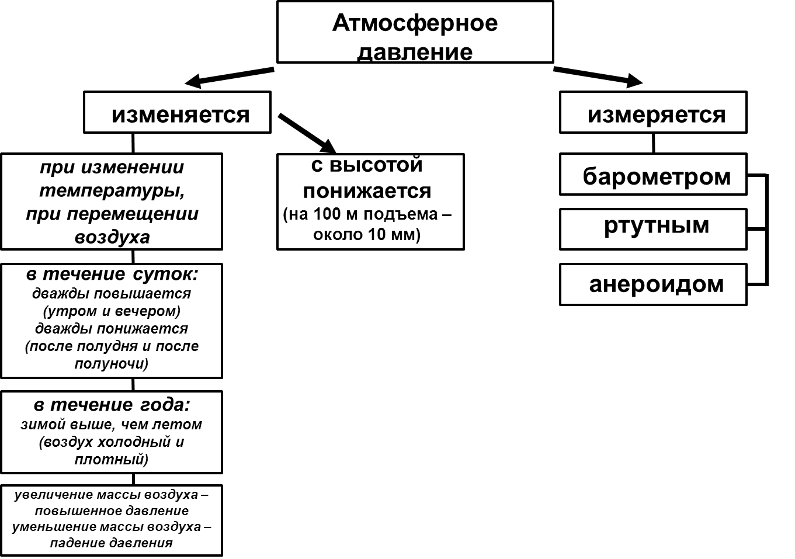
3.Атмосферное давление
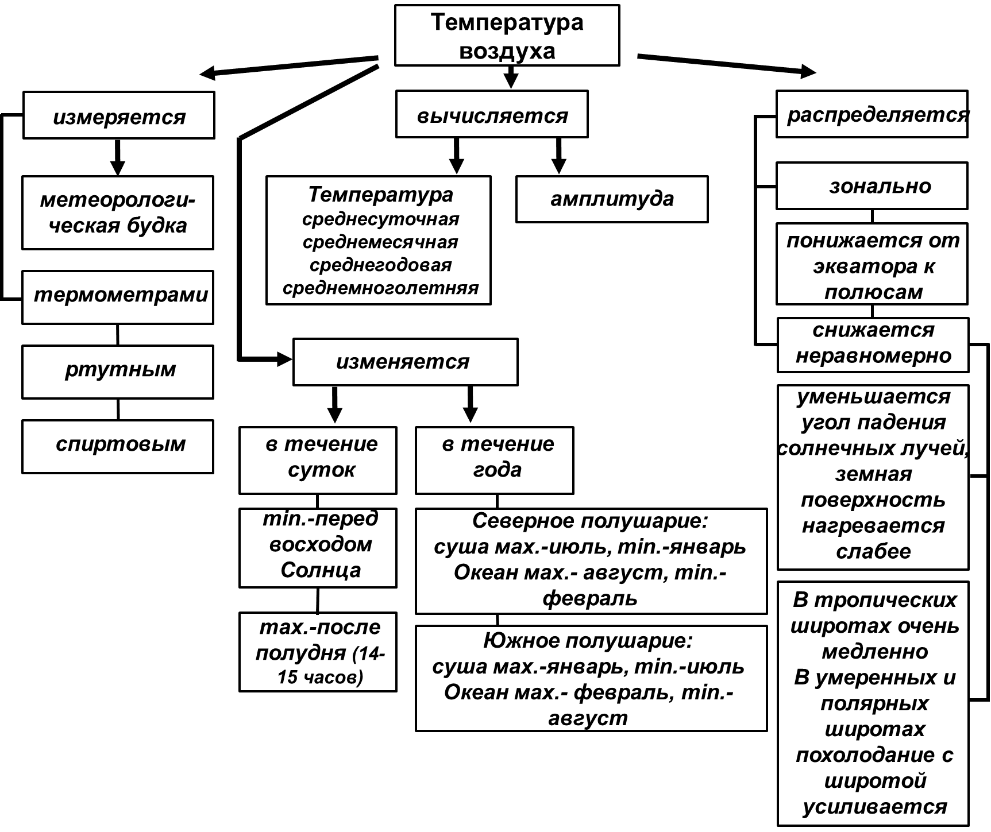
4.Температура воздуха

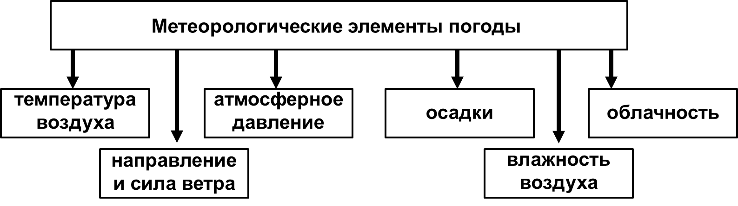

5.Метеорологические элементы погоды
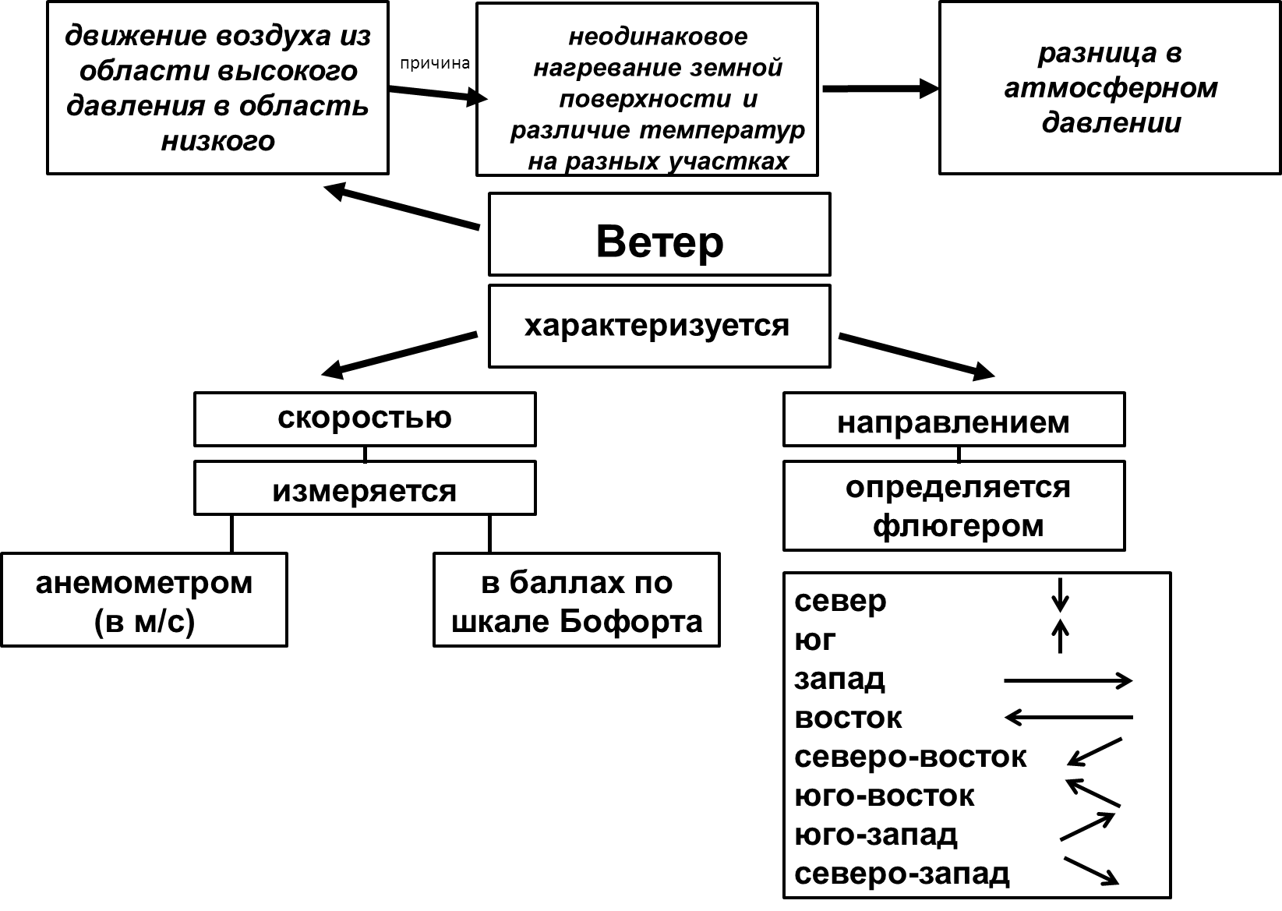
6. Ветер

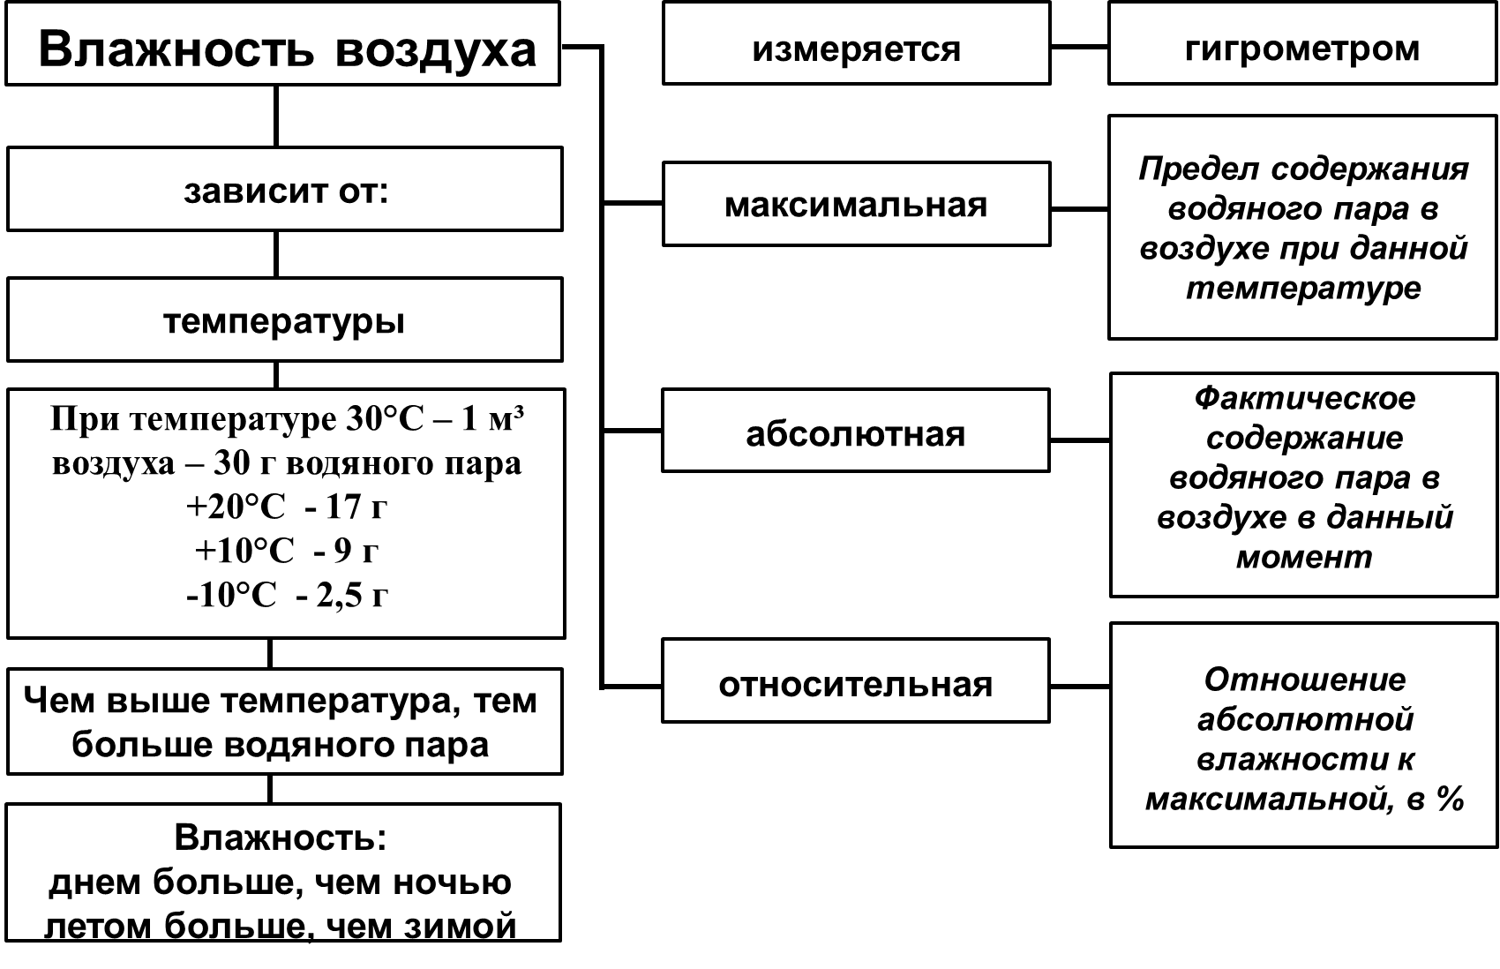7. Влажность воздуха
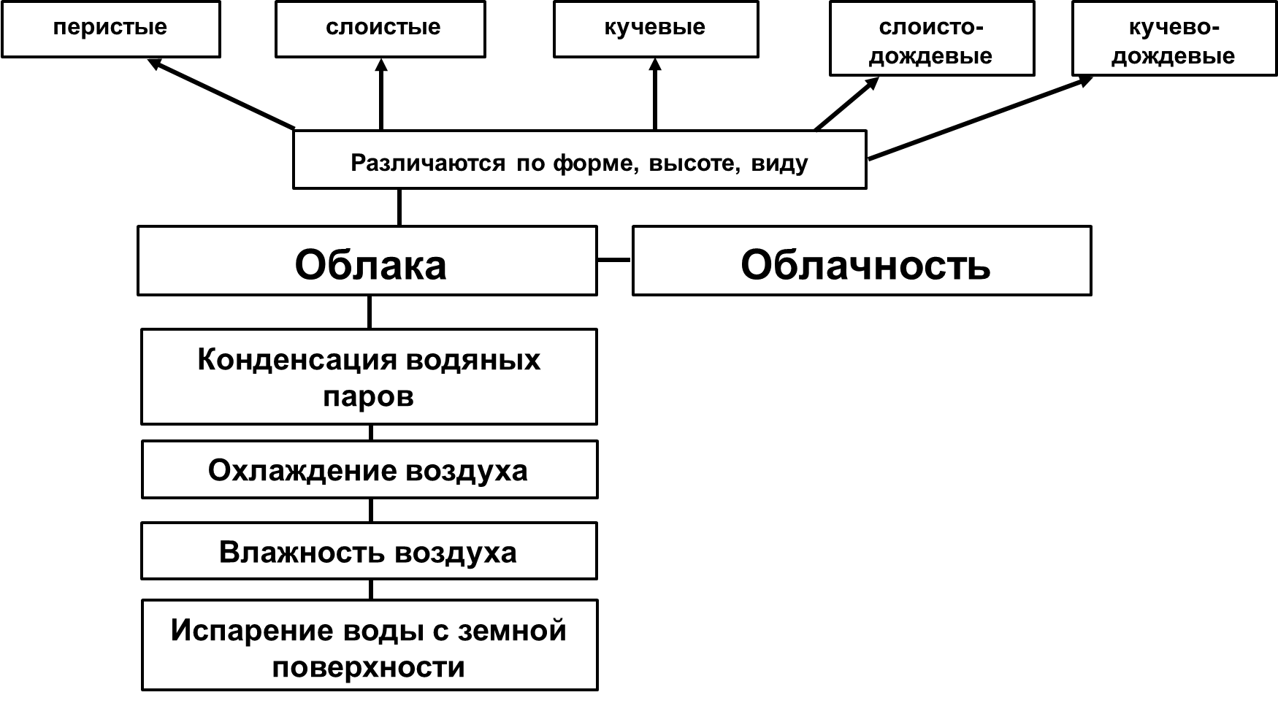

8. Облака
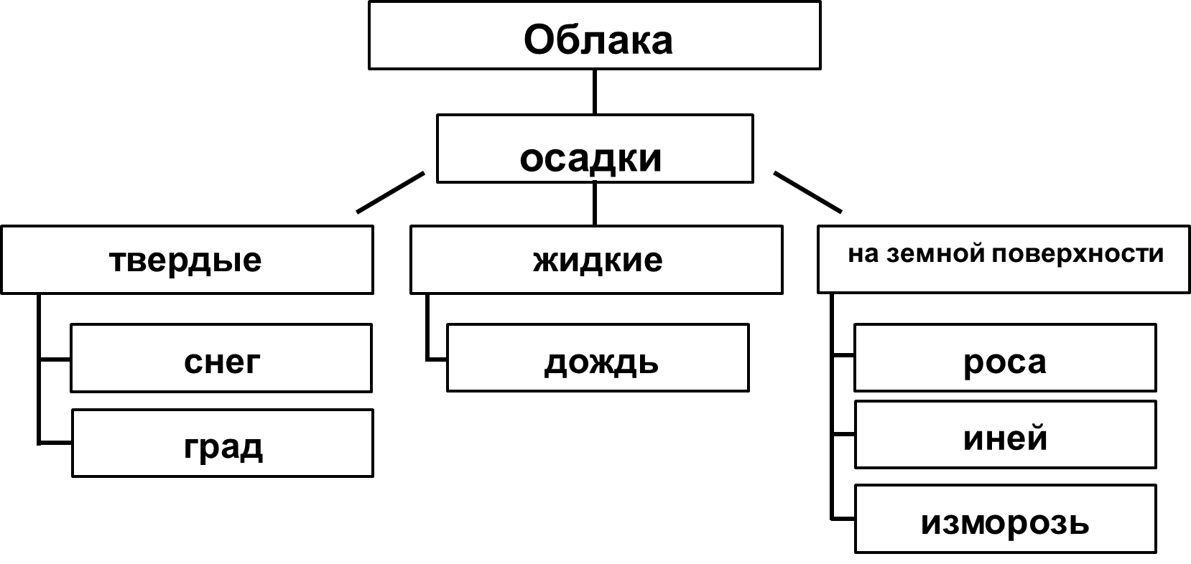

9. Атмосферные осадки

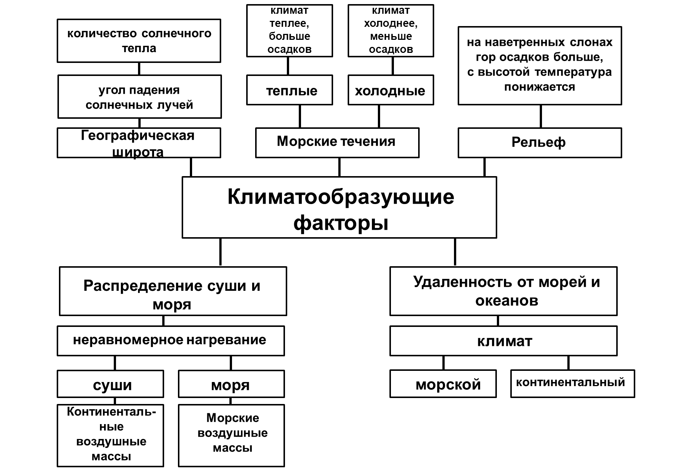10. Климатообразующие факторы

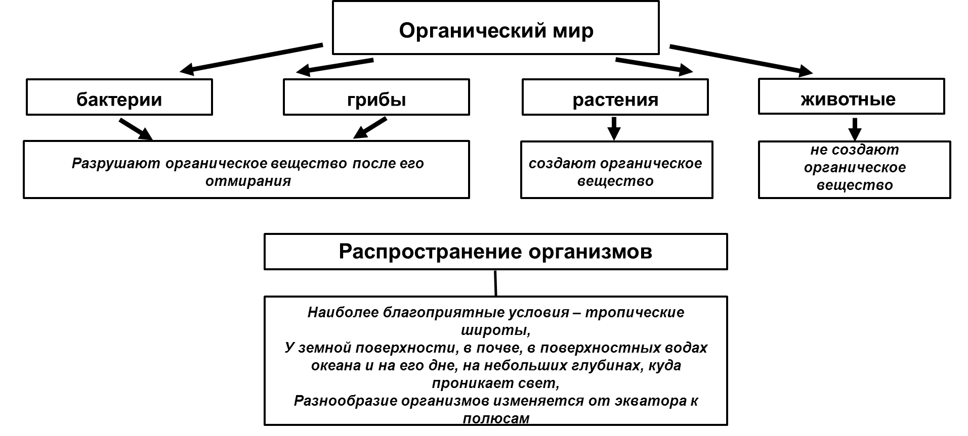

11. Разнообразие и распространение организмов на Земле
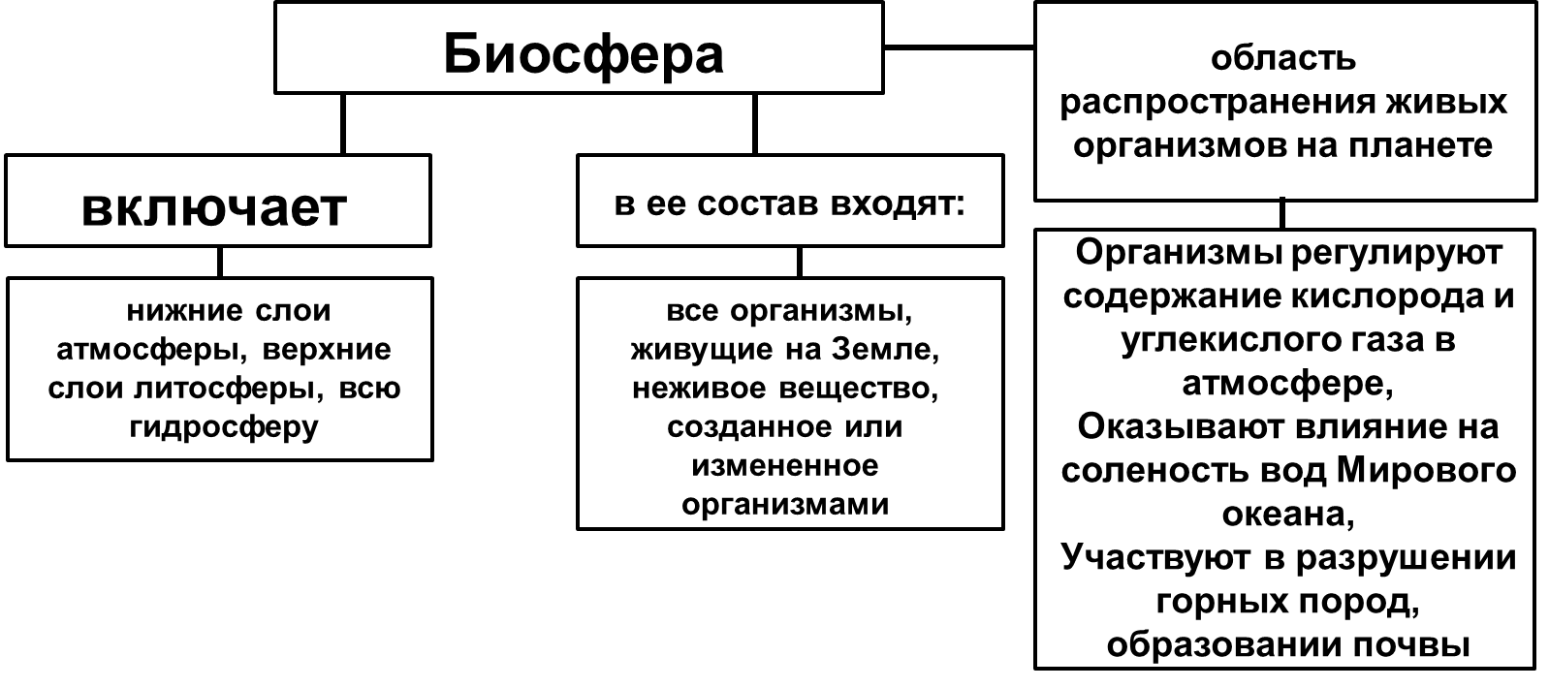

12. Биосфера

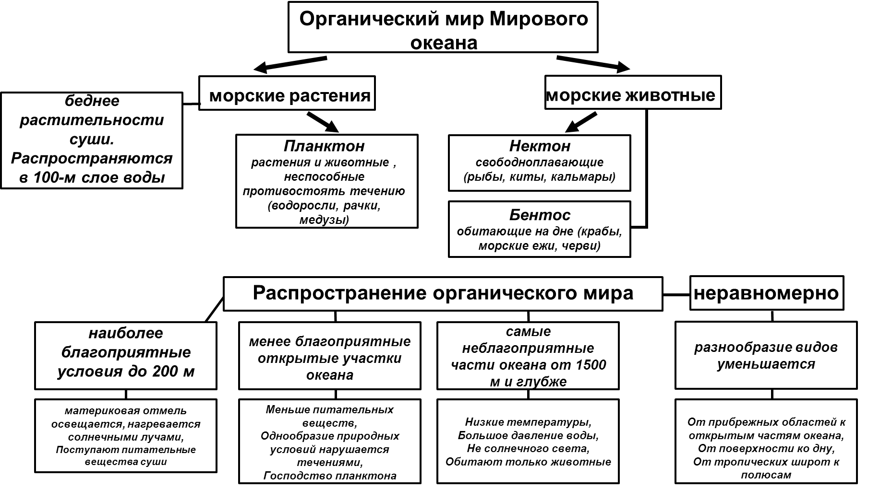
13.Органический мир Мирового океана
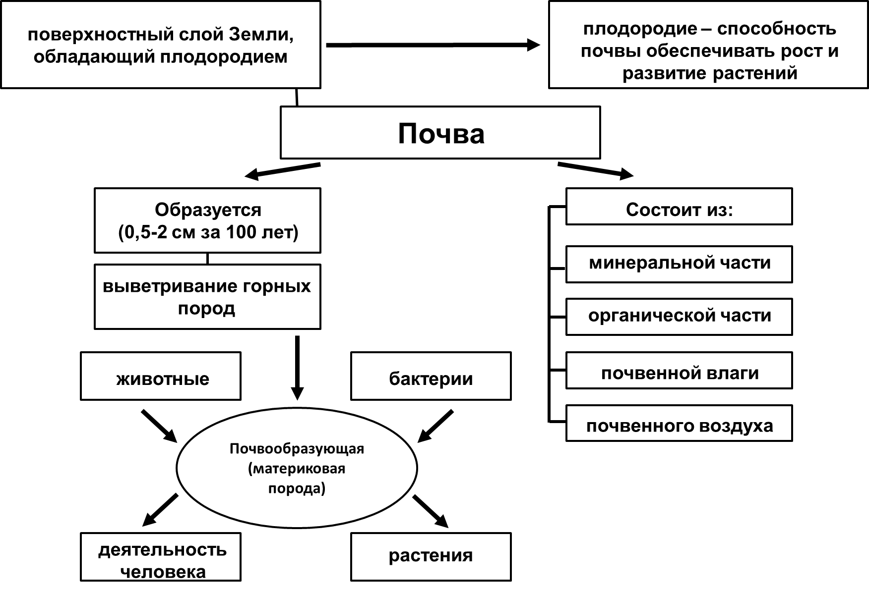

14. Почва
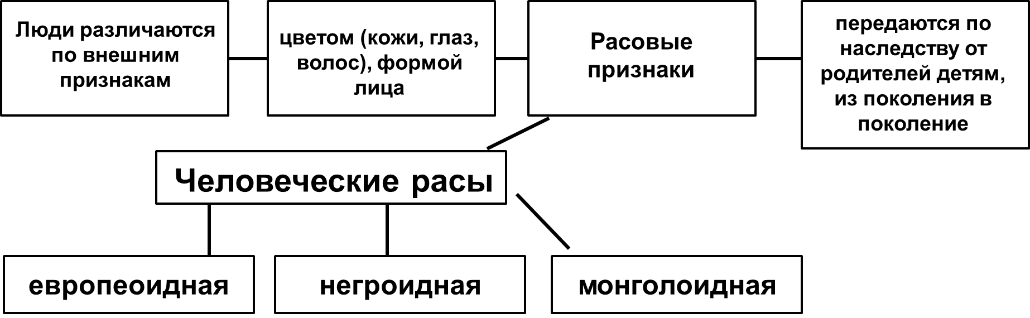

15. Человеческие расы

СОДЕРЖАНИЕ
1. Воды суши 2
2. Атмосфера: строение, значение, изучение 3
3. Атмосферное давление 4
4. Температура воздуха 5
5. Метеорологические элементы погоды 6
6. Ветер 7
7. Влажность воздуха 8
8. Облака 9
9. Атмосферные осадки 10
10. Климатообразующие факторы 11
11. Разнообразие и распространение организмов на Земле 12
12. Биосфера 13
13.Органический мир Мирового океана 14
14. Почва 15
15. Человеческие расы 16

